ТЕСТ-БИЛЕТЫ ДЛЯ МОДУЛЯ №6
«Переходные процессы в линейных электрических цепях»,

ТЕСТ-БИЛЕТ №1

ЗАДАНИЕ 1

(выберите один вариант ответа)
При одинаковых действительных отрицательных корнях характеристического уравнения закона изменения тока i₁(t) запишется в виде…
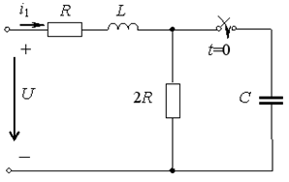
ВАРИАНТЫ ОТВЕТОВ:
1) | i₁(t)=$\frac{U}{3R}$ +A₁e^{pt}+A₂te^{pt} |  | 2) | i₁(t)=$\frac{U}{3R}$ +A₁e^{pt}+A₂te^{pt}+A₃t² e^{pt}
3) | i₁(t)=$\frac{U}{2R}$ +A₁e^{pt}+A₂te^{pt} |  | 4) | i₁(t)=$\frac{U}{R}$+A₁e^{-pt}+A₁e^{-pt}

ПРАВИЛЬНЫЙ ОТВЕТ:1)
ЗАДАНИЕ 2

(выберите один вариант ответа)
При полностью заряженном конденсаторе схеме цепи коммутации соответствует операторная схема замещения…
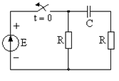
ВАРИАНТЫ ОТВЕТОВ:
1) |  |  | 2)
3) |  |  | 4)

ПРАВИЛЬНЫЙ ОТВЕТ:1)

ЗАДАНИЕ 3

(выберите один вариант ответа)
Закону изменения напряжения u_{C}(t) соответствует кривая…
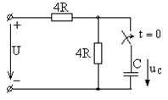
ВАРИАНТЫ ОТВЕТОВ:
1) |  |  | 2)
3) |  |  | 4)

ПРАВИЛЬНЫЙ ОТВЕТ:3)

ЗАДАНИЕ 4

(выберите один вариант ответа)
При уменьшении сопротивления R в 3 раза время переходного процесса…
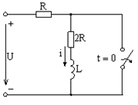
ВАРИАНТЫ ОТВЕТОВ:
1) | Увеличивается в 9 раз |  | 2) | Уменьшается в 3 раза
3) | Уменьшается в 1.5 раза |  | 4) | Увеличивается в 3 раза

ПРАВИЛЬНЫЙ ОТВЕТ:2)

ЗАДАНИЕ 5

(выберите один вариант ответа)
При одинаковых действительных отрицательных корнях характеристического уравнения свободная составляющая тока i_{св}(t) разряда конденсатора запишется в виде…
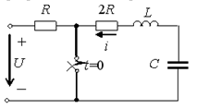
ВАРИАНТЫ ОТВЕТОВ:
1) | i_{св}(t)=A₁e^{-pt}+A₁e^{-pt} |  | 2) | i_{св}(t)=A₁e^{pt}+A₂te^{pt}
3) | i_{св}(t)=A₁e^{p1t}+A₂e^{p2t}+A₃ e^{p3t} |  | 4) | i_{св}(t)=A₁e^{pt}+A₂e^{pt}

ПРАВИЛЬНЫЙ ОТВЕТ:4)

ЗАДАНИЕ 6

(выберите один вариант ответа)
При уменьшении индуктивности L в 4 раза время переходного процесса…
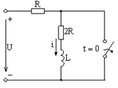
ВАРИАНТЫ ОТВЕТОВ:
1) | Уменьшается в 2 раза |  | 2) | Уменьшается в 4 раза
3) | Увеличивается в 4 раза |  | 4) | Увеличивается в 2 раза

ПРАВИЛЬНЫЙ ОТВЕТ: 4)

ТЕСТ-БИЛЕТ №2

ЗАДАНИЕ 1
(выберите один вариант ответа)
Закону изменения тока i соответствует кривая …
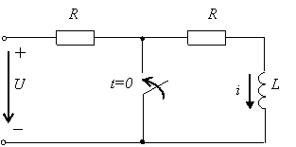
ВАРИАНТЫ ОТВЕТОВ:
1) |  |  | 2)
3) |  |  | 4)

ПРАВИЛЬНЫЙ ОТВЕТ:3)
ЗАДАНИЕ 2

(выберите один вариант ответа)
При одинаковых действительных отрицательных корнях характеристического уравнения свободная составляющая напряжения uCсв(t) запишется в виде …
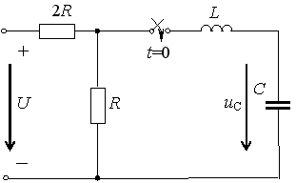
ВАРИАНТЫ ОТВЕТОВ:
1) | $$u_{Cсв}\left(t\right)=A_{1}e^{pt}+ A_{2}te^{pt }+A_{3}t^{2}e^{pt}$$ |  | 2) | $$u_{Cсв}\left(t\right)=A_{1}e^{- pt}+ A_{2}e^{- pt }$$
3) | $$u_{Cсв}\left(t\right)=A_{1}e^{pt}+ A_{2}{te}^{pt }$$ |  | 4) | $$u_{Cсв}\left(t\right)=A_{1}e^{pt}+ A_{2}e^{pt }$$
ПРАВИЛЬНЫЙ ОТВЕТ:4)

ЗАДАНИЕ 3
(выберите один вариант ответа)
Для незаряженного конденсатора закону изменения напряжения соответствует кривая …
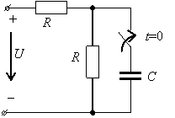
ВАРИАНТЫ ОТВЕТОВ:
1) |  |  | 2)
3) |  |  | 4)

ПРАВИЛЬНЫЙ ОТВЕТ:4)

ЗАДАНИЕ 4
(выберите один вариант ответа)
Схеме цепи после коммутации соответствует операторная схема замещения …
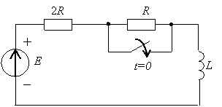
ВАРИАНТЫ ОТВЕТОВ:
1) |  |  | 2)
3) |  |  | 4)

ПРАВИЛЬНЫЙ ОТВЕТ:4)

ЗАДАНИЕ 5

(выберите один вариант ответа)
Закону изменения напряжения u_{C}(t) соответствует уравнение…
ВАРИАНТЫ ОТВЕТОВ:
1) | $u_{C}\left(t\right)=U-U∙ e^{- \frac{t}{2RC}}$ |  | 2) | $$u_{C}\left(t\right)=\frac{U}{2}-\frac{U}{2}∙ e^{- \frac{t}{2RC}}$$
3) | $u_{C}\left(t\right)=U∙ e^{- \frac{t}{2RC}}$ |  | 4) | $$u_{C}\left(t\right)= \frac{U}{2}∙ e^{- \frac{t}{2RC}}$$

ПРАВИЛЬНЫЙ ОТВЕТ: 2)

ЗАДАНИЕ 6

(выберите один вариант ответа)
При уменьшении индуктивности L в 4 раза время переходного процесса…
ВАРИАНТЫ ОТВЕТОВ:
1) | Уменьшается в 2 раза |  | 2) | Уменьшается в 4 раза
3) | Увеличивается в 4 раза |  | 4) | Увеличивается в 2 раза

ПРАВИЛЬНЫЙ ОТВЕТ: 4)

ТЕСТ-БИЛЕТ №3
ЗАДАНИЕ 1
(выберите один вариант ответа)
Закону изменения тока i соответствует уравнение…
ВАРИАНТЫ ОТВЕТОВ:
1) | $$i\left(t\right)= \frac{U}{2R }- \frac{U}{4R}e^{\frac{R}{L} t}$$ | 2) | $$i\left(t\right)= \frac{U}{2R }+ \frac{U}{4R}e^{- \frac{2R}{L} t}$$
3) | $$i\left(t\right)= \frac{U}{2R }- \frac{U}{4R}e^{- \frac{2R}{L} t}$$ | 4) | $$i\left(t\right)= \frac{U}{2R }- \frac{U}{4R}e^{- \frac{R}{L} t}$$

ПРАВИЛЬНЫЙ ОТВЕТ:3)

ЗАДАНИЕ 2

(выберите один вариант ответа)
При одинаковых действительных отрицательных корнях характеристического уравнения свободная составляющая напряжения u_{C}св(t) запишется в виде…
ВАРИАНТЫ ОТВЕТОВ:
1) | $$u_{Cсв}\left(t\right)=A_{1}e^{pt}+ A_{2}te^{pt }+A_{3}t^{2}e^{pt}$$ |  | 2) | $$u_{Cсв}\left(t\right)=A_{1}e^{- pt}+ A_{2}e^{- pt }$$
3) | $$u_{Cсв}\left(t\right)=A_{1}e^{pt}+ A_{2}{te}^{pt }$$ |  | 4) | $$u_{Cсв}\left(t\right)=A_{1}e^{pt}+ A_{2}e^{pt }$$

ПРАВИЛЬНЫЙ ОТВЕТ: 4)

ЗАДАНИЕ 3
(выберите один вариант ответа)
При полностью заряженном конденсаторе схеме цепи после коммутации соответствует операторная схема замещения …
ВАРИАНТЫ ОТВЕТОВ:
1) |  | 2)
3) |  | 4)

ПРАВИЛЬНЫЙ ОТВЕТ:2)

ЗАДАНИЕ 4
(выберите один вариант ответа)
Для незаряженного конденсатора закону изменения напряжения u_{C}(t) соответствует кривая…
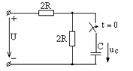
ВАРИАНТЫ ОТВЕТОВ:
1) |  |  | 2)
3) |  |  | 4)

ПРАВИЛЬНЫЙ ОТВЕТ:1)
ЗАДАНИЕ 5

(выберите один вариант ответа)
Характеристическое уравнение схемы имеет вид…
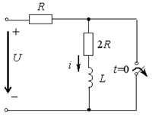

ВАРИАНТЫ ОТВЕТОВ:
1) | L/p+3R=0 |  | 2) | Lp+2R=0
3) | Lp+3R=0 |  | 4) | L/p+2R=0

ПРАВИЛЬНЫЙ ОТВЕТ: 3)

ЗАДАНИЕ 6

(выберите один вариант ответа)
При увеличении индуктивности L в 2 раза время переходного процесса …
ВАРИАНТЫ ОТВЕТОВ:
1) | уменьшается в 2 раза |  | 2) | увеличивается в 8 раз
3) | увеличивается в 2 раза |  | 4) | уменьшается в 4 раза

ПРАВИЛЬНЫЙ ОТВЕТ: 1)

ТЕСТ-БИЛЕТ №4
ЗАДАНИЕ 1

(выберите один вариант ответа)
Характеристическое уравнение схемы имеет вид …
ВАРИАНТЫ ОТВЕТОВ:
1) | Lp +2R = 0 |  | 2) | Lp +3R = 0
3) | Lp +4R = 0 |  | 4) | L/p +5R = 0

ПРАВИЛЬНЫЙ ОТВЕТ:2)
ЗАДАНИЕ 2

(выберите один вариант ответа)
Схеме цепи после коммутации соответствует операторная схема замещения …
ВАРИАНТЫ ОТВЕТОВ:
1) |  |  | 2)
3) |  |  | 4)

ПРАВИЛЬНЫЙ ОТВЕТ:2)

ЗАДАНИЕ N 3

(выберите один вариант ответа)
При одинаковых действительных корнях характеристического уравнения закон изменения тока i1(t) запишется в виде …
ВАРИАНТЫ ОТВЕТОВ:
1) | i₁(t)=$\frac{U}{R}+$A₁e^{-pt} + A₂e ^{-pt} |  | 2) | i₁(t)=$\frac{U}{3R}+$A₁e^{pt}+A₂te^{pt}+A₃t²e^{pt}
3) | i₁(t)= $\frac{U}{2R}+$A₁e^{pt}+A₂te^{pt} |  | 4) | i₁(t)=$\frac{U}{3R}+$A₁e^{pt}+A₂te^{pt}

ПРАВИЛЬНЫЙ ОТВЕТ:4)

ЗАДАНИЕ 4

(выберите один вариант ответа)
Для незаряженного конденсатора закону изменения $u_{C}\left(t\right)$ соответствует уравнение…
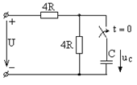
ВАРИАНТЫ ОТВЕТОВ:
1) | $$u_{C}\left(t\right)=\frac{U}{2}e^{- \frac{t}{4RC}}$$ |  | 2) | $$u_{C}\left(t\right)=-\frac{U}{2}∙e^{- \frac{t}{4RC}}$$
3) | $$u_{C}\left(t\right)=\frac{U}{2}-\frac{U}{2}e^{- \frac{t}{2RC}}$$ |  | 4) | $$u_{C}\left(t\right)=U-U∙e^{- \frac{t}{4RC}}$$

ПРАВИЛЬНЫЙ ОТВЕТ:3)

ЗАДАНИЕ 5

(выберите один вариант ответа)
При уменьшении индуктивности L в 4 раза время переходного процесса …
ВАРИАНТЫ ОТВЕТОВ:
1) | уменьшается в 2 раза |  | 2) | увеличивается в 4 раза
3) | увеличивается в 2 раза |  | 4) | уменьшается в 4 раза

ПРАВИЛЬНЫЙ ОТВЕТ:2)

ЗАДАНИЕ 6

(выберите один вариант ответа)
Характеристическое уравнение схемы имеет вид…
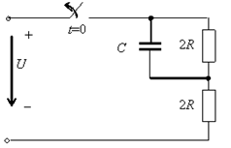
ВАРИАНТЫ ОТВЕТОВ:
1) | $\frac{1}{Cp}+R=0$ |  | 2) | $\frac{1}{Cp}+4R=0$
3) | $\frac{1}{Cp}+2R=0$ |  | 4) | $Cp+2R=0$

ПРАВИЛЬНЫЙ ОТВЕТ:3)

ТЕСТ-БИЛЕТ №5

ЗАДАНИЕ 1

(выберите один вариант ответа)
Схеме цепи после коммутации соответствует операторная схема замещения…
ВАРИАНТЫ ОТВЕТОВ:
1) |  |  | 2)
3) |  |  | 4)

ПРАВИЛЬНЫЙ ОТВЕТ:1)

ЗАДАНИЕ 2

(выберите один вариант ответа)
Закону изменения тока i соответствует кривая…
ВАРИАНТЫ ОТВЕТОВ:
1) |  |  | 2)
3) |  |  | 4)

ПРАВИЛЬНЫЙ ОТВЕТ:3)

ЗАДАНИЕ 3

(выберите один вариант ответа)
Закону изменения напряжения и_{С}(t) соответствует кривая …
ВАРИАНТЫ ОТВЕТОВ:
1) |  |  | 2)
3) |  |  | 4)

ПРАВИЛЬНЫЙ ОТВЕТ:4)
ЗАДАНИЕ 4

(выберите один вариант ответа)
При одинаковых действительных отрицательных корнях характеристического уравнения закон изменения тока i₁(t) запишется в виде …
ВАРИАНТЫ ОТВЕТОВ:
1) i₁(t) = U/3R + A₁e^{pt} + A₂te^{pt} |  |  | 2) | i₁(t) = U/R + A₁e^{-pt} + A₂e^{-pt}
3) i₁(t) = U/3R + A₁e^{pt} + A₂te^{pt} + A₃t²e^{pt} |  |  | 4) | i₁(t) = U/2R + A₁e^{pt} + A₂te^{pt}

ПРАВИЛЬНЫЙ ОТВЕТ:1)
ЗАДАНИЕ 5

(выберите один вариант ответа)
При уменьшении сопротивления R в 3 раза время переходного процесса…
ВАРИАНТЫ ОТВЕТОВ:
1) | Увеличивается в 9 раз |  | 2) | Уменьшается в 3 раза
3) | Уменьшается в 1.5 раза |  | 4) | Увеличивается в 3 раза

ПРАВИЛЬНЫЙ ОТВЕТ:2)

ЗАДАНИЕ 6

(выберите один вариант ответа)
Характеристическое уравнение схемы имеет вид …
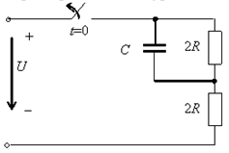
ВАРИАНТЫ ОТВЕТОВ:
1) | Ср + 2R = 0 |  | 2) | 1/Ср + 4R = 0
3) | 1/Ср + R = 0 |  | 4) | 1/Ср + 2R = 0

ПРАВИЛЬНЫЙ ОТВЕТ:4)

